# BAB III METODE PENELITIAN

## Object Penelitian

Berlian Rent Car Transportation, terletak di jantung Kota Mataram, Nusa Tenggara Barat, adalah perusahaan sewa mobil yang didirikan oleh Afandi Samudra pada tahun 2015. Dengan reputasi yang kuat di pulau Lombok, Berlian Rent Car dikenal akan komitmennya terhadap pelayanan pelanggan yang prima dan menyediakan armada kendaraan yang beragam dan terawat dengan baik. Pertumbuhan pariwisata di Lombok telah berkontribusi pada peningkatan permintaan layanan mereka, menjadikan Berlian Rent Car sebagai pilihan populer bagi wisatawan dan penduduk lokal.

Perusahaan ini tidak hanya menawarkan berbagai pilihan kendaraan untuk disewa tetapi juga layanan tambahan yang menambah kenyamanan pelanggan, seperti asuransi kendaraan, layanan antar-jemput, dan paket wisata khusus yang dirancang untuk memaksimalkan pengalaman menjelajahi keindahan Lombok. Keberhasilan Berlian Rent Car juga didukung oleh tim yang berdedikasi, yang terdiri dari profesional berpengalaman yang selalu siap memberikan rekomendasi dan solusi transportasi terbaik bagi pelanggan.

Dengan fokus pada kepuasan pelanggan dan peningkatan layanan yang berkelanjutan, Berlian Rent Car terus berinovasi dan memperluas jangkauannya untuk memenuhi kebutuhan pasar yang dinamis. Ini termasuk mengadopsi teknologi pemesanan online yang mudah dan efisien, serta memperbarui armada dengan kendaraan baru untuk memastikan kualitas dan keandalan. Berlian Rent Car berkomitmen untuk menjadi pemimpin di industri rental mobil di Lombok dengan menawarkan layanan yang tidak hanya memenuhi, tetapi melampaui ekspektasi pelanggan.

* + 1. **Visi dan Misi**

Berdasarkan Undang-Undang Nomor 22 Tahun 2009 tentang Lalu Lintas dan Angkutan Jalan, Pasal 116 ayat (1) menyebutkan bahwa setiap kendaraan bermotor yang digunakan sebagai alat angkutan umum harus memiliki izin operasi dari pihak yang berwenang. Hal ini juga mencakup penyewaan mobil yang beroperasi sebagai angkutan umum. Undang-Undang ini memberikan dasar hukum untuk pengaturan dan pengawasan terhadap kegiatan penyewaan mobil.

Berlian Rent Car sebagai penyedia jasa rental mobil perlu mematuhi ketentuan-ketentuan yang terdapat dalam Undang-Undang Nomor 22 Tahun 2009 ini, serta peraturan-peraturan turunannya yang berkaitan dengan kegiatan penyewaan mobil. Dengan menjalankan operasinya sesuai dengan ketentuan hukum yang berlaku, Berlian Rent Car dapat memastikan bahwa layanan mereka berjalan dengan baik dan sesuai dengan aturan yang berlaku di Indonesia.

1. **VISI**

Menjadi pilihan utama dan terdepan dalam penyediaan layanan rental mobil yang inovatif, handal, dan terpercaya serta memberikan kontribusi positif bagi kemajuan transportasi dan pariwisata lokal.

1. **MISI** 
   1. Menjadikan penyedia layanan rental mobil yang terpercaya
   2. Menyediakan transportasi mobil yang berkualitas dan terawatt
   3. Menciptakan citra yang terbaik Perusahaan
   4. Menjunjung tinggi kepuasan pelanggan dengan memberikan pelayanan yang profesional
   5. Mengembangkan kemitraan saling menguntungkan dengan pihak industri pariwisata

## Analisis Masalah

Pada sistem penyewaan yang telah berjalan di Perusahaan Berlian Rent Car, upaya telah dilakukan oleh pihak manajemen perusahaan untuk menyusun dan mengatur prosedur penyewaan dengan cermat. Namun, disebabkan oleh kendala teknologi bersifat konvensional dalam sistem penyewaan yang masih dominan, serta pengelolaannya yang terpusat pada sebagian kecil dari personel perusahaan, hal ini menyulitkan pengelolaan data laporan yang ada.

Kelemahan sistem yang ada, antara lain :

1. Pelanggan memiliki akses terbatas terhadap informasi mengenai ketersediaan kendaraan, jenis kendaraan yang tersedia, dan harga sewa,
2. Tidak dapat memproses pemesanan jauh hari yang mengakibatkan ketidakpastian ketersediaan kendaraan
3. Keterbatasan dalam waktu operasional tempat penyewaan mengakibatkan pelanggan harus menyesuaikan jadwal mereka dengan jam buka tempat penyewaan, yang mungkin tidak selalu praktis.
4. Pembayaran yang hanya dapat dilakukan secara langsung di tempat (offline)
5. Butuh waktu yang cukup lama dalam proses penyewaan kendaraan, sehingga mempengaruhi efesiensi perusahaan
6. Pencatatan dan pelaporan dilakukan secara manual, meningkatkan risiko kesalahan data, kehilangan data dan memperlambat proses administrasi.
7. Laporan status kendaraan yang masih dilakukan secara manual

## Hasil Analis

Dalam pengembangan sistem penyewaan di Berlian Rent Car, PIECES (Performance, Information, Economy, Control, Efficiency, and Service) digunakan sebagai alat analisis. Melalui analisis ini, perbandingan akan dilakukan untuk memastikan sistem baru berhasil dan memberikan informasi yang sesuai dengan kebutuhan pengguna, yang pada gilirannya akan membantu meningkatkan perancangan sistem secara keseluruhan.

### **Analisis Kinerja (*Performance*)**

Analisis kinerja mencakup evaluasi kemampuan atau aktivitas sistem baru untuk memastikan efektivitasnya. Kinerja dapat dinilai melalui parameter throughput dan response time. Throughput mengacu pada jumlah pekerjaan yang dapat diselesaikan oleh sistem dalam periode waktu tertentu. Response time mengukur waktu yang diperlukan oleh sistem untuk merespons dan menyelesaikan suatu tugas.

|  |  |
| --- | --- |
| Faktor | Hasil Analisa |
| Responsetime | Proses pemesanan masih secara manual sehingga memerlukan waktu hingga ±10 menit untuk mengelola pemesanan dan transaksi. Jumlah produksi terbatas oleh kapasitas staf dan waktu kerja. |
| Throughput | Pelanggan harus datang langsung ke tempat rental, yang memerlukan waktu hingga ±5menit untuk menuju tempat rental atau menghubungi melalui whatsapp, yang memerlukan waktu hingga ±10menit untuk mendapatkan respons. |

Tabel 3.1 Perbandingan Analisis Kinerja

### **Analisis Informasi (*Information Analysis*)**

Perlu dilakukan evaluasi terhadap kinerja sistem informasi dalam menghasilkan informasi yang bernilai guna untuk mengantisipasi peluang dan menangani tantangan yang timbul. Kualitas informasi ditentukan oleh tingkat akurasi dan kebaruan informasi yang disediakan.

|  |  |
| --- | --- |
| Faktor | Hasil Analisa |
| Akurat | Informasi yang diberikan tidak akurat dan rentan terhadap kesalahan dalam pencatatan dan pelaporan informasi. |
| Tepat waktu | Respons melalui whatsapp atau kunjungan langsung memerlukan waktu 10 menit respon |
| Relavan | Informasi yang diberikan tidak selalu relevan dengan preferensi pelanggan tanpa akses ke database yang terstruktur dan terpadu. |

Tabel 3.2 Perbandingan Analisis Informasi

### **Analisis Ekonomi (*Economy Analysis*)**

Pengeluaran biaya terkait dengan pemanfaatan informasi menjadi pertimbangan utama. Peningkatan kebutuhan ekonomi memengaruhi kontrol biaya dan peningkatan keuntungan. Banyak perusahaan dan manajemen mulai beralih ke sistem tanpa kertas sebagai langkah untuk menghemat biaya. Oleh karena itu, penggunaan bahan kertas yang berlebihan dan biaya iklan di media cetak untuk publikasi dinilai kurang efisien dari sudut pandang ekonomi.

|  |  |
| --- | --- |
| Faktor | Hasil Analisa |
| Pengendalian Biaya | Pemborosan biaya dalam pengelolaan administrasi, pencetakan dokumen yang dapat mengakibatkan pengeluaran yang tidak efisien. |
| Peningkatan Manfaat | Keterbatasan proses transaksi yang masih konvensional dapat berdampak pada akurasi laporan keuangan dan tidak praktis. |

Tabel 3.3 Perbandingan Analisis Ekonomi

### **Analisis Pengendalian (*Control Analysis*)**

Pentingnya kontrol atau pengendalian dalam suatu sistem adalah untuk mencegah dan mengidentifikasi kesalahan secara dini, serta untuk memastikan keamanan data dan informasi. Analisis kontrol digunakan untuk meningkatkan efisiensi sistem, mendeteksi penyalahgunaan, melindungi data dari pihak yang tidak berwenang, dan memastikan keamanan informasi yang dihasilkan. Semakin sedikit kesalahan yang terjadi, semakin baik tingkat pengendalian yang dimiliki.

|  |  |
| --- | --- |
| **Faktor** | **Hasil Analisa** |
| Ketelitian Data | Proses penyewaan dan pencatatan data secara manual rentan terhadap kesalahan dalam pencatatan karena masih dalam control manusia |
| Akses | Pelanggan memiliki akses terbatas terhadap informasi mengenai ketersediaan kendaraan, jenis kendaraan yang tersedia, dan harga sewa, karena informasi ini hanya tersedia secara langsung dari agen rental atau menghubungi melalui pihak rental |

Tabel 3.4 Perbandingan Analisis Pengendalian

### **Analisis Pelayanan (*Service Analysis*)**

Penginkatan pelayanan pada Berlian rent car untuk memberikan kemudahan bagi pengelola dalam proses penyewaan kendaraan keluar dan proses penyewaan kendaraan kembali.

|  |  |
| --- | --- |
| **Faktor** | **Hasil Analisa** |
| Pelayanan | Proses transaksi hanya menerima pembayaran tunai atau transfer bank, yang berpotensi menghambat fleksibilitas opsi pembayaran bagi pelanggan serta menimbulkan kesulitan bagi mereka yang menginginkan alternatif pembayaran lain, seperti penggunaan kartu kredit atau e-wallet. |
| Waktu | Jam operasional yang terbatas dapat menghambat pelanggan dalam mengakses layanan di luar jam kerja |

Tabel 3.5 Perbandingan Analisis Pelayanan

### **Analisis Efesiensi (*Effeciency Analysis*)**

Analisis efisiensi berkaitan dengan optimalisasi pemanfaatan sumber daya yang tersedia. Efisiensi operasional suatu perusahaan dinilai berdasarkan efektivitas pelaksanaan tugas dan optimalisasi berbagai sumber daya manusia, seperti tenaga kerja, informasi, waktu, keuangan, peralatan, dan ruang.

|  |  |
| --- | --- |
| **Faktor** | **Hasil Analisa** |
| Tugas | Proses manual memerlukan langkah-langkah yang lebih rumit dan panjang dalam menyelesaikan tugas, seperti pengolahan transaksi atau pengecekan kendaraan, yang mengurangi efisiensi operasional. |
| Sumber Daya manusia | Jumlah staf yang terbatas menyita banyak waktu untuk melakukan tugas-tugas administratif yang sederhana, seperti mengisi formulir secara manual atau mencatat data maupun pengecekan kendaraan. Hal ini mengakibatkan berkurangnya waktu yang bisa digunakan untuk memberikan pelayanan langsung kepada pelanggan. |

Tabel 3.6 Perbandingan Analisis Efesiensi

## Solusi-solusi yang dapat diterapkan

Berdasarkan masalah yang ada pada sistem lama pada Berlian Rent Car maka maka Solusi yang dapat diterapkan terbagi dalam prioritas, antara lain :

1. Prioritas pertama, berfokus pada pengembangan dan peluncuran platform pemesanan online yang terintegrasi dengan sistem informasi internal untuk memudahkan pelanggan melakukan pemesanan mobil secara mandiri, menyediakan informasi yang jelas tentang ketersediaan kendaraan, harga, dan opsi pembayaran.
2. Prioritas kedua, yaitu meningkatkan kemampuan staff meliputi pelatihan dan pemantauan staf untuk memastikan bahwa prosedur administratif dijalankan dengan efisien dan akurat. Penggunaan checklist atau formulir standar serta pengembangan sistem pencatatan yang lebih terstruktur dapat membantu mengurangi kesalahan dan meningkatkan konsistensi dalam layanan kepada pelanggan.

## Solusi yang dipilih

Solusi yang diterapkan, yaitu membangun sistem berbasis website yang terintegrasi. Membangun program adalah Solusi yang paling relevan untuk diterapkan karena dapat meningkatkan aksesibilitas pelanggan, meningkatkan efisiensi operasional, menyediakan informasi yang lebih akurat dan transparan, meningkatkan pengalaman pelanggan, dan memberikan keunggulan kompetitif dalam industri rental mobil.

## Analisis Kebutuhan Sistem

Tujuan dari analisis kebutuhan sistem adalah untuk sepenuhnya memahami kebutuhan sistem baru dan merancang sistem yang memenuhi kebutuhan tersebut dengan tepat. Kebutuhan sistem dapat dibagi menjadi dua kategori, yaitu kebutuhan fungsional, yang merujuk pada fitur dan fungsi yang harus dimiliki oleh sistem, dan kebutuhan nonfungsional, yang mencakup aspek-aspek seperti performa, keamanan, dan keandalan sistem.

### **Analisis Kebutuhan Fungsional**

Analisis kebutuhan fungsional terdiri dari kebutuhan pengguna yaitu superadmin, admin, dan pelanggan pengunjung website. Adapun secara lengkap sebagai berikut :

1. Super Admin

Sistem dapat melakukan input pada sistem informasi penyewaan Berlian Rent Car :

* Superadmin dapat melakukan login ke dashboard Admin dengan autentikasi kredensial
* Superadmin dapat menambahkan, mengubah, dan menghapus data admin
* Superadmin dapat mengelola data customer dengan menambah, menghapus, dan mengedit data customer
* Superadmin dapat menerima dan menolak permintaan penyewaan kendaraan
* Superadmin dapat mengelola data kendaraan dengan menambah, menghapus, dan mengubah data kendaraan
* Superadmin dapat mengelola data profile
* Superadmin dapat mengelola jadwal penyewaan kendaraan, dengan menghapus atau mengubah data jadwal
* Superadmin dapat melihat, menghapus dan mencetak laporan
* Superadmin dapat mengelola data driver dengan menambah, menghapus, dan mengubah data driver
* Superadmin dapat mengelola data testimoni dengan menambah, menghapus, dan mengubah data testimoni

1. Admin

* Admin dapat login ke dashboard dengan autentikasi kredednsial
* Admin dapat mengelola data customer dengan menambah, menghapus, dan mengedit data customer
* Admin dapat menerima dan menolak permintaan penyewaan kendaraan
* Admin dapat mengelola data kendaraan dengan menambah, menghapus, dan mengubah data kendaraan
* Admin dapat mengelola data profile
* Admin dapat mengelola jadwal penyewaan kendaraan, dengan menghapus atau mengubah data jadwal
* Admin dapat mengelola melihat dan mencetak laporan
* Admin dapat mengelola data drive dengan menambah, menghapus, dan mengubah data driver
* Admin dapat mengelola data testimoni dengan menambah, menghapus, dan mengubah data testimoni

1. Pelanggan

* Pelanggan dapat melakukan pencarian kendaraan dengan memasukan keyword pada kolom pencarian
* Pelanggan dapat melakukan login ke dashboard pelanggan dengan autentikasi kredensial
* Pelanggan dapat melihat katalog kendaraan pada halaman katalog website berserta filtering kendaraan
* Pelanggan dapat memilih driver yang diinginkan
* Pelanggan dapat melakukan pemesanan secara online (*booking*) dengan mengisi form pemesanan secara online
* Pelanggan dapat memilih opsi pembayaran yang tersedia
* Pelanggan dapat membatalkan pemesanan kurang dari 24 jam
* Pelanggan dapat melihat detail pemesanan pada halaman booking dengan menginputkan kode booking yang dimiliki setelah melakukan pemesanan
* Pelanggan dapat mengubah data profile jika sudah login
* Pelanggan dapat mencetak nota pemesanan dalam bentuk PDF
* Pelanggan dapat mengelola testimoni mobil dengan menambah, menghapus, dan mengubah testimoni mobil setelah pengembalian
* Pelanggan dapat melihat testimoni mobil pada halaman detail kendaraan
* Pelanggan dapat melakukan pemesanan tanpa melakukan mengisi form pemesanan jika sudah melakukan login
* Pelanggan menerima notifikasi pembayaran dan penerimaan pemesanan melalui whatsapp
* Pelanggan dapat mendaftar sebagai member dengan mengisi form registrasi

### **Analisis Kebutuhan non-fungsional**

#### **Analisis Kebutuhan Perangkat Keras**

Kebutuhan non-fungsional dalam pengembangan sistem informasi penyewaan mobil Berlian Rent Car mencakup aspek-aspek seperti kinerja, keamanan data, ketersediaan layanan, dan integrasi dengan sistem pembayaran online. Memastikan pemenuhan kebutuhan ini krusial untuk optimalitas dan kepuasan pengguna

|  |  |
| --- | --- |
| **Perangkat Keras** | |
| Processor | Intel Core i5 gen 11 |
| Ram | 8 GB DDR4 |
| Storage | 512 GB SSD |
| VGA | GeForce 1650 GTX |
| Type | Asus Nitro 5 |

Tabel 3.7 Analisis Kebutuhan Perangkat Keras (*Hardware*)

#### **Analisis Kebutuhan Perangkat Keras (Software)**

Kebutuhan non-fungsional software untuk sistem informasi penyewaan mobil Berlian Rent Car mencakup pemilihan platform pengembangan, bahasa pemrograman, framework, dan database yang mendukung kehandalan, skalabilitas, dan kinerja optimal.

|  |  |
| --- | --- |
| **Perangkat Lunak** | |
| OS | Windows 11 Home Edition |
| Teks Editor | Visual Studio Code |
| Bahasa Pemrograman | * HTML * CSS * PHP * Javascript |
| Framework | * Liveware * Laravel * Tailwind * Alphine JS |
| Database | MySQL |
| Browser | Chrome |
| Database Management | XAMPP (PHPMyAdmin) |

Tabel 3.8 Analisis Kebutuhan Perangkat Lunak (*Software*)

## Perancangan Sistem

Perancangan sistem ini dijelaskan mengenai desain sistem yang meliputi penggambaran kesatuan unit sistem secara utuh, penggunaan model analisis, dan presentasi model sesuai dengan kebutuhan sistem. Metode klasik akan digunakan untuk menggambarkan informasi dan aliran data dalam sistem, dengan membagi sistem secara fungsional dan mengidentifikasi komponen yang harus dibangun. Rancangan model akan memberikan gambaran umum mengenai tahapan dalam pembuatan sistem informasi penyewaan mobil.

## Sistem Yang Diusulkan

Model perancangan sistem secara umum yang diusulkan, digambarkan dalam bentuk flowchart system dan diagram arus data yang menjelaskan kepada pengguna mengenai fungsi-fungsi sistem secara logika akan bekerja dan urutan proses kegiatan dari sistem informasi berbasis komputer. Berikut flowchart yang diusulkan untuk Pengembangan Sistem Informasi Penyewaan kendaraan Berbasis Website Di Berlian Rent Car :

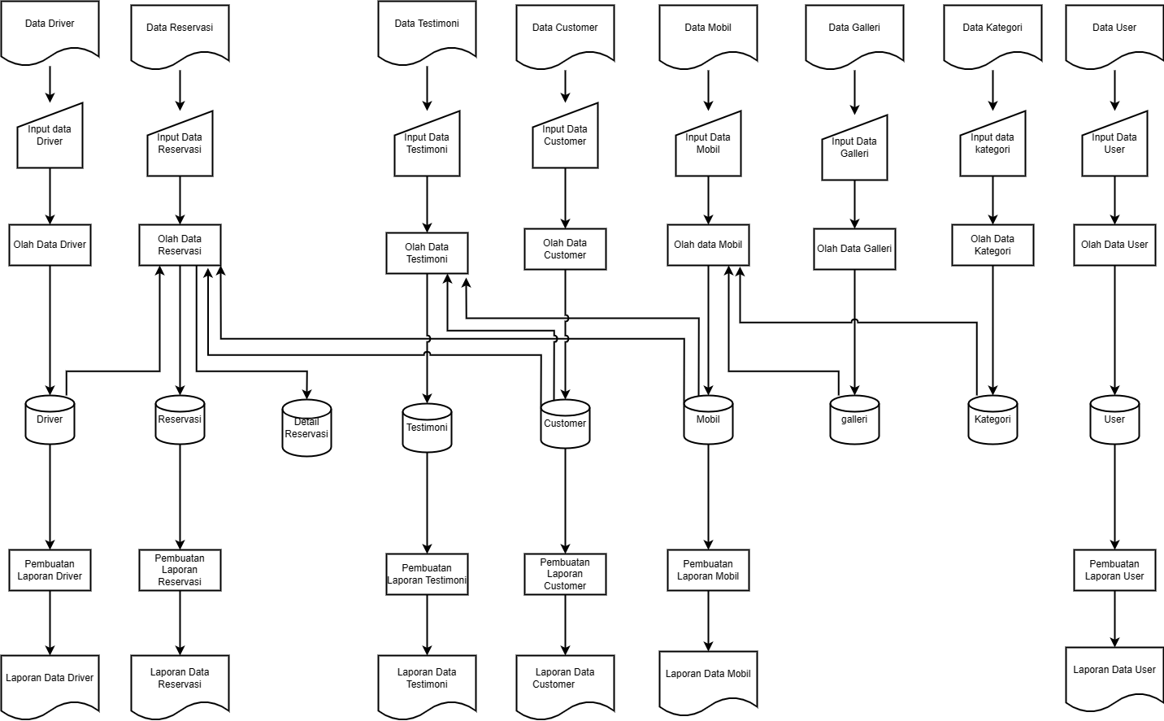

Gambar 3.1 Flowchart Sistem

### **Konteks Diagram**

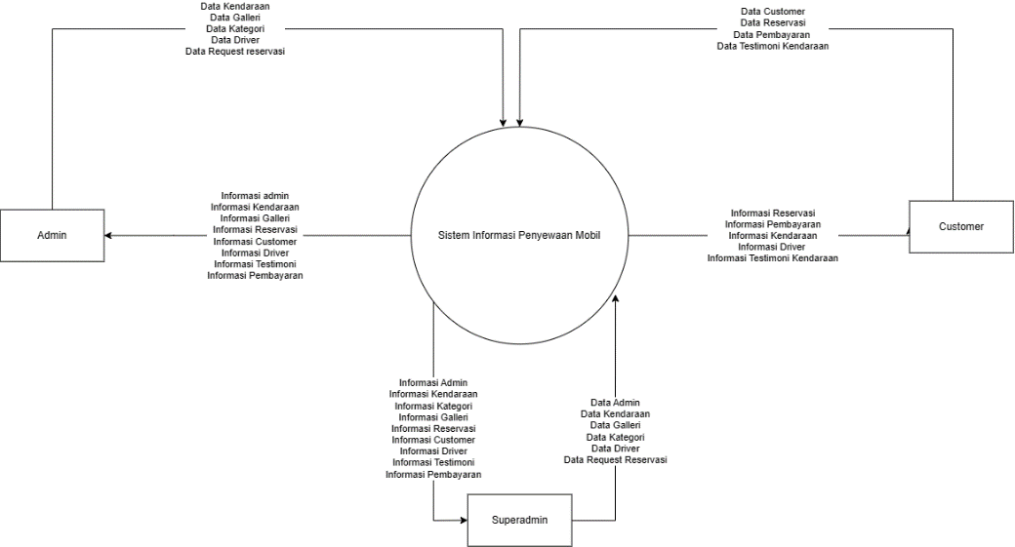

Gambar 3.2 Konteks Diagram

### **DFD (*Data Flow Diagram*)**

DFD (Data Flow Diagram) merupakan salah satu cara formal untuk menggambarkan bagaimana sebuah proses bisnis beroperasi secara logika tanpa mempertimbangkan lingkungan fisik dimana data tersebut akan mengalir dan tersimpan.

#### **Diagram Level 1**

Diagram Level 1 adalah gambaran yang lebih rinci dari sistem, yang menunjukkan bagaimana proses utama dibagi menjadi langkah-langkah kecil. Pada tingkat ini, sudah dapat mengidentifikasi data yang digunakan. Diagram ini juga menunjukkan bahwa pengguna Sistem Informasi memiliki hak akses yang berbeda. Ada beberapa proses yang dapat diakses dalam sistem ini pada diagram berikut.

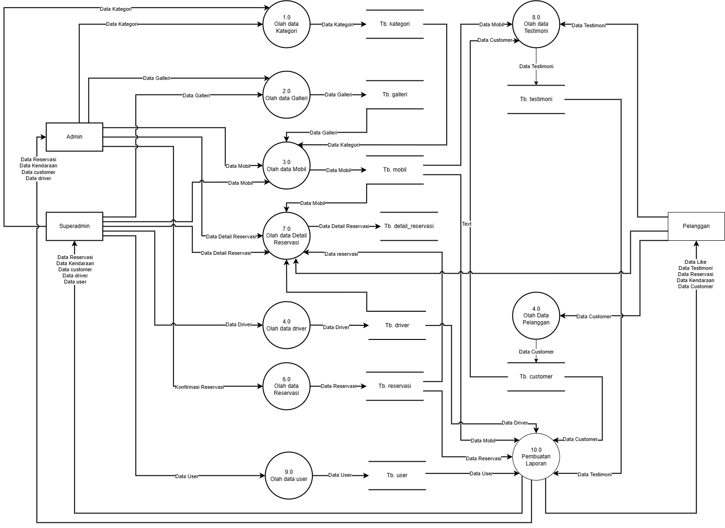

Gambar 3.3 Data Flow Diagram level 1

## Rancang Basis Data

Basis data sebagai perangkat andalan sangat diperlukan oleh berbagai institusi dan perusahaan. Dalam pengembangan sistem informasi diperlukan basis data sebagai media penyimpanan data. Rancangan basis data terdiri dari beberapa tahapan yaitu perancangan ERD(Entity Relationship Diagram), perancangan tabel, perancangan struktur database, dan perancangan interface

### **ERD (*Entity Relationship Diagram*)**

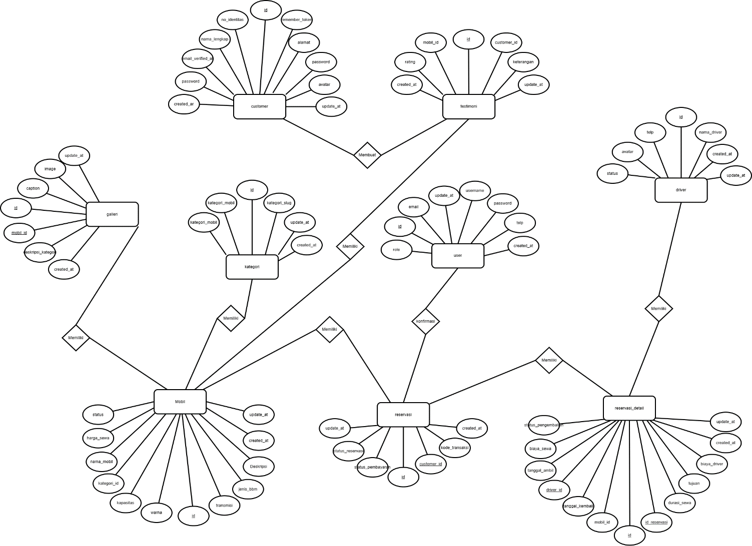ERD adalah diagram yang dikembangkan berdasarkan obyek dan digunakan untuk menjelaskan hubungan antar data dalam basis data kepada pemakai secara logik dengan menggunakan simbol-simbol grafis tertentu.

Gambar 3.4 Entity Relationship Diagram

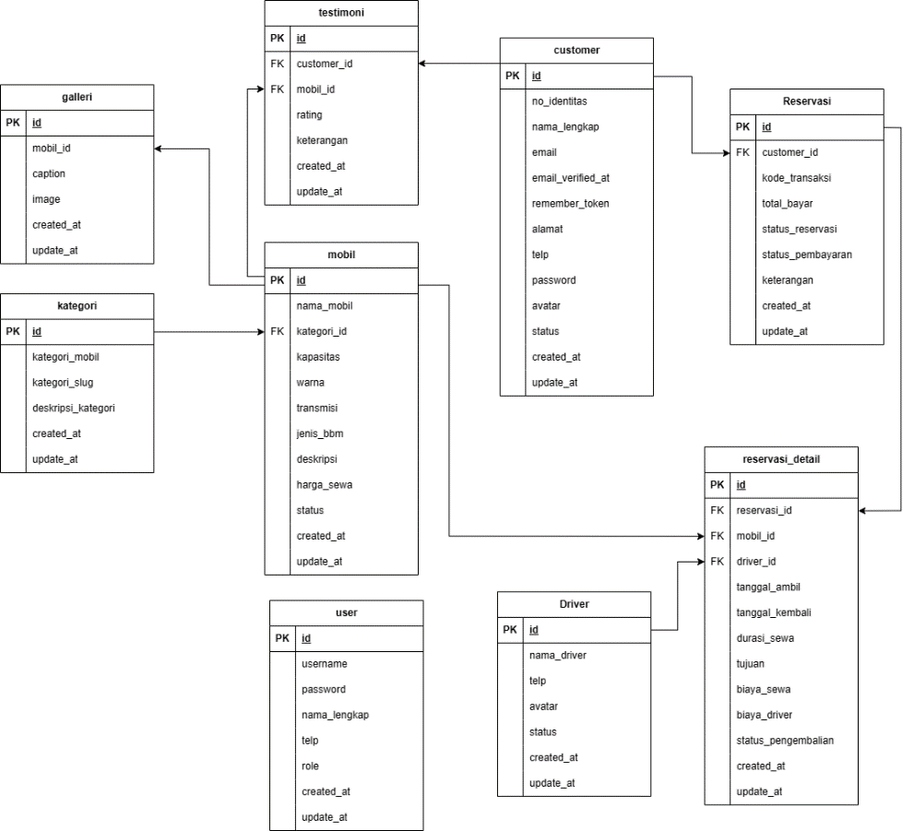

Gambar 3.5 Diagram Relasi

### **Struktur Tabel**

Tabel berfungsi sebagai database yang berguna untuk melakukan penyimpanan data. Adapun tabel terdiri dari nama-nama field. Rancangan tabel berisi bentuk tipe data serta ukuran yang digunakan dan nama-nama field sesuai dengan rancangan.

1. **Tabel Users**

Users merupakan tabel yang berada dalam database yang menyimpan data admin

|  |  |  |
| --- | --- | --- |
| **Field** | **Type** | **Keterangan** |
| Id | Int(3) | Primary Key |
| Username | Varchar(10) |  |
| Password | Varchar(50) |  |
| Email | Varchar(25) |  |
| Telp | Int(8) |  |
| Role | Char(2) |  |
| Created_at | Timestamp |  |
| Update_at | Timestamp |  |

1. **Tabel Customer**

Customer merupakan tabel yang menyimpan data customer yang telah memesan dan mendaftar menjadi member, kolom status yang ada dalam sistem ini adalah Member dan Guest

|  |  |  |
| --- | --- | --- |
| **Field** | **Type** | **Keterangan** |
| Id | Int(3) | Primary Key |
| Username | Varchar(10) |  |
| Nama_lengkap | Varchar(50) |  |
| Email | Varchar(50) |  |
| Email_verified_at | Timestamp | Email Verifikasi |
| Remember_token | Varchar(60) | Autentikasi Pengguna |
| Alamat | Varchar(100) |  |
| Telp | Int(8) |  |
| Password | Varchar(50) |  |
| Avatar | Varchar(60) |  |
| status | Varchar(10) |  |
| Created_at | Timestamp |  |
| Update_at | Timestamp |  |

1. **Tabel Mobil**

Mobil merupakan tabel yang menyimpan data mobil

|  |  |  |
| --- | --- | --- |
| **Field** | **Type** | **Keterangan** |
| Id | Int(3) | Primary Key |
| Nama_mobil | Varchar (10) |  |
| Kategori_id | Int(3) | Foreign Key |
| Kapasitas | Int(3) |  |
| Warna | Varchar(10) |  |
| Transmisi | Char(2) |  |
| Jenis_bbm | Varchar(10) |  |
| Deskripsi | Varchar(50) |  |
| Harga_sewa | Int(11) |  |
| Status | Varchar(5) |  |
| Created_at | Timestamp |  |
| Update_at | Timestamp |  |

1. **Tabel Galleri**

Galleri merupakan tabel yang menyimpan berupa photo mobil

|  |  |  |
| --- | --- | --- |
| **Field** | **Type** | **Keterangan** |
| Id | Int(3) | Primary Key |
| Mobil_id | Int(3) | Foreign Key |
| Caption | Varchar(50) | NULL |
| Image | Varchar(200) |  |
| Created_at | Timestamp |  |
| Update_at | Timestamp |  |

1. **Tabel Kategori**

Kategori merupakan tabel yang menampung data-data kategori mobil

|  |  |  |
| --- | --- | --- |
| **Field** | **Type** | **Keterangan** |
| Id | Int(3) | Primary Key |
| Kategori_mobil | Varchar(10) |  |
| Kategori_slug | Varchar(10) |  |
| Deskripsi_kategori | Varchar(10) |  |
| Created_at | Timestamp |  |
| Update_at | Timestamp |  |

1. **Tabel Testimoni**

Testimoni merupakan tabel yang menampung data-data testimonial mobil yang diberikan oleh pengguna

|  |  |  |
| --- | --- | --- |
| **Field** | **Type** | **Keterangan** |
| Id | Int(3) | Primary_key |
| Customer_id | Int(3) | Foreign Key |
| Mobil_id | Int(3) | Foreign Key |
| Testimonial | Varchar(3) |  |
| Rating | Int(1) |  |
| Created_at | Timestamp |  |
| Update_at | Timestamp |  |

1. **Tabel Driver**

Driver merupakan tabel yang menyimpan data supir

|  |  |  |
| --- | --- | --- |
| **Field** | **Type** | **Keterangan** |
| Id | Int(3) | Primary Key |
| Nama_driver | Varchar(10) |  |
| Telp | Int(8) |  |
| avatar | Varchar(200) |  |
| Status | Varchar(5) |  |
| Created_at | Timestamp |  |
| Update_at | Timestamp |  |

1. **Tabel Reservasi**

Reservasi merupakan tabel yang menampung data reservasi pengguna

|  |  |  |
| --- | --- | --- |
| **Field** | **Type** | **Keterangan** |
| Id | Int(3) | Primary Key |
| customer_id | Int(3) | Foreign Key |
| Kode_transaksi | Varchar(5) |  |
| Total_bayar |  |  |
| Status_reservasi | Varchar(5) |  |
| Status_pembayaran | Varchar(5) |  |
| Keterangan | Varchar(10) |  |
| Created_at | Timestamp |  |
| Udpate_at | Timestamp |  |

1. **Tabel Reservasi Detail**

Reservasi Detail merupakan tabel yang menampung data detail reservasi pengguna

|  |  |  |
| --- | --- | --- |
| **Field** | **Type** | **Keterangan** |
| Id | Int(3) | Primary Key |
| Reservasi_id | Int(3) | Foreign Key |
| Mobil_id | Int(3) | Foreign Key |
| Driver_id | Int(3) | Foreign Key |
| Tanggal_ambil | Date |  |
| Tanggal_kembali | Date |  |
| Durasi_sewa | Int(3) |  |
| Tujuan | Varchar(25) |  |
| Biaya_sewa | Int(11) |  |
| Biaya_driver | Int(11) |  |
| Status_pengembalian | Varchar(10) |  |
| Created_at | Timestamp |  |
| Update_at | Timestamp |  |

### **Rancangan Interface**

1. Tampilan Halaman Login

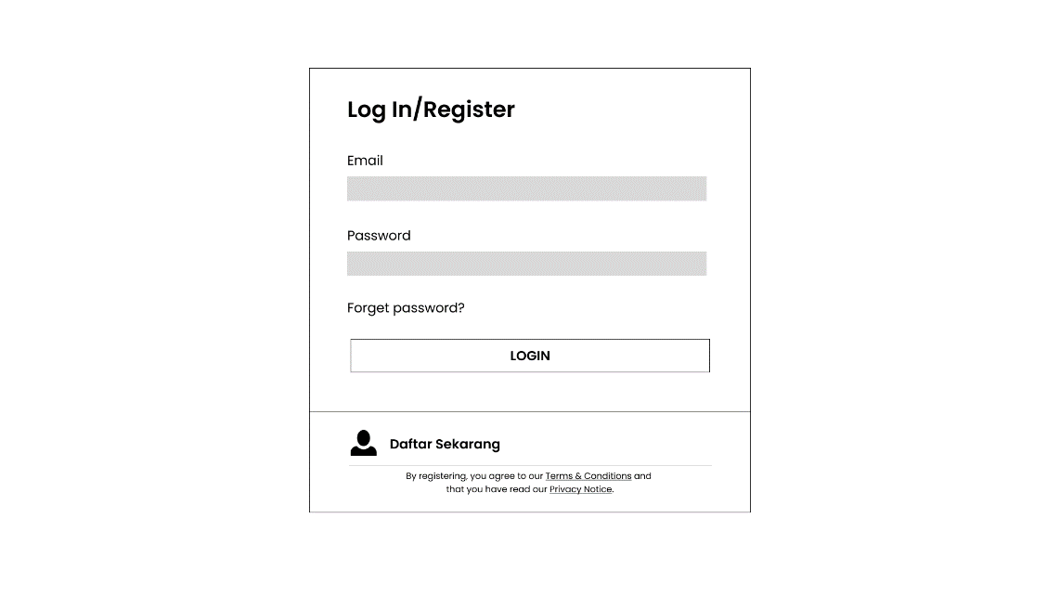

Gambar 3.6 Halaman Login

1. Tampilan Halaman Registrasi

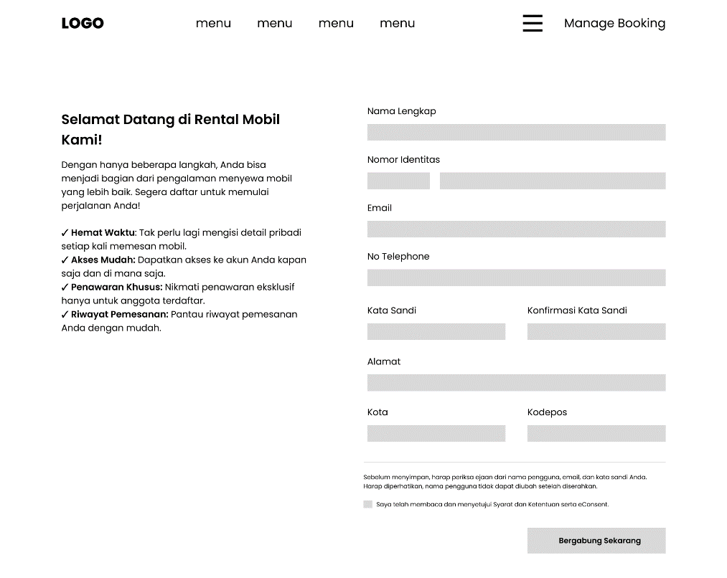

Gambar 3.7 Halaman registrasi

1. Tampilan Halaman katalog kendaraan

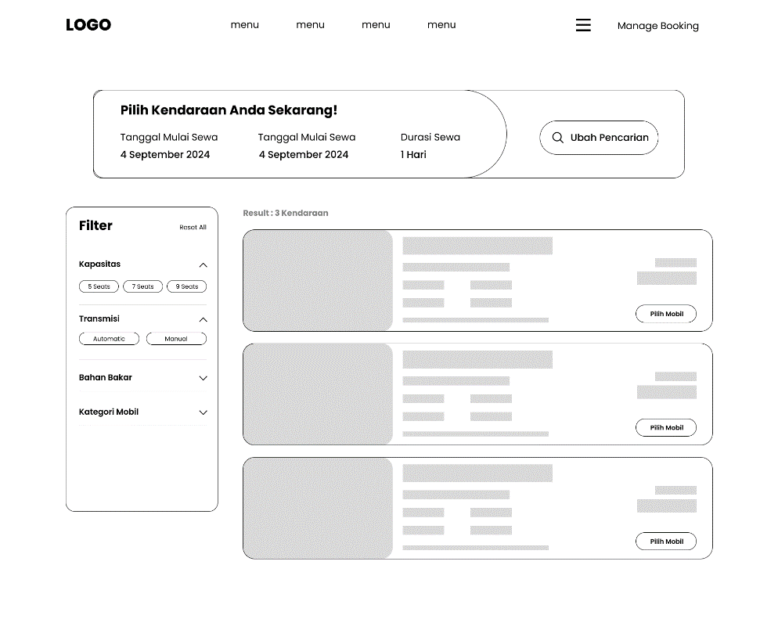

Gambar 3.8 Halaman Katalog

1. Tampilan Halaman Homepage

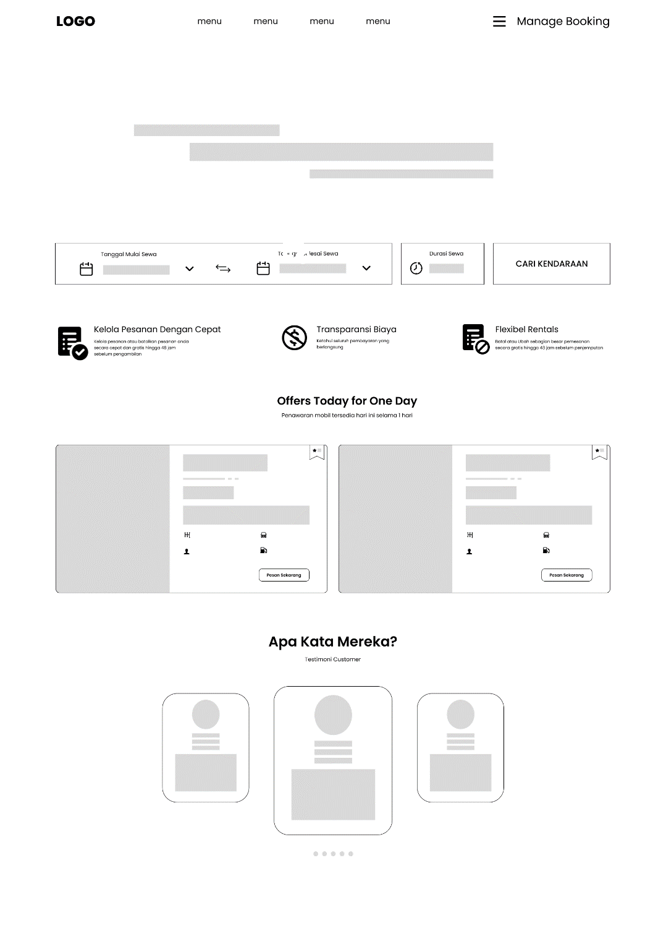

Gambar 3.9 Halaman homepage

1. Tampilan Halaman Detail Kendaraan

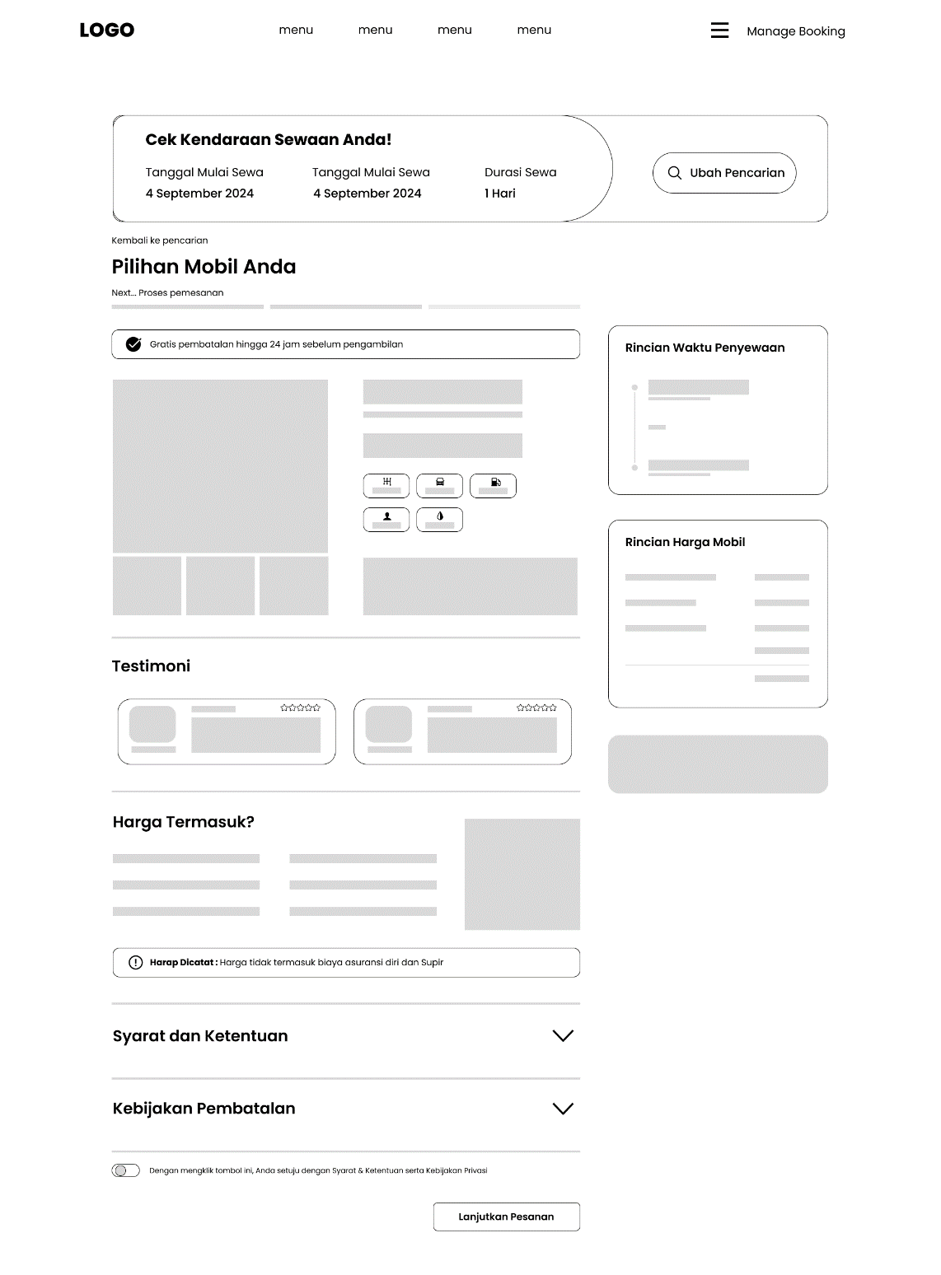

Gambar 3.10 Halaman detail kendaraan

1. Tampilan Halaman pemesanan

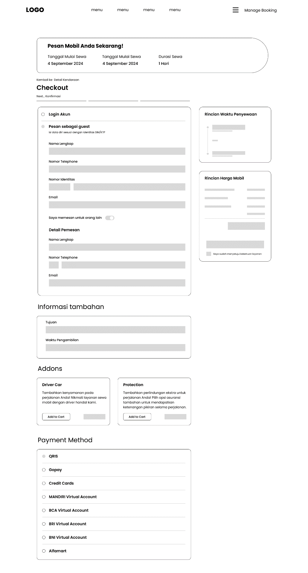

Gambar 3.11 Halaman pemesanan

1. Tampilan Halaman Manage Booking

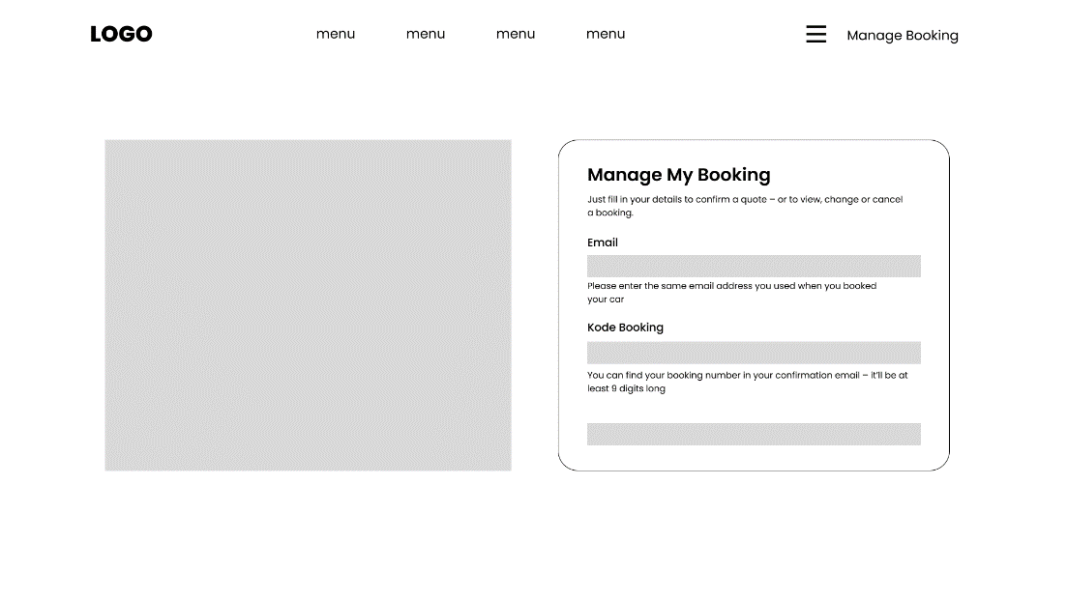

Gambar 3.12 Halaman manage booking

1. Tampilan Halaman Detail Booking

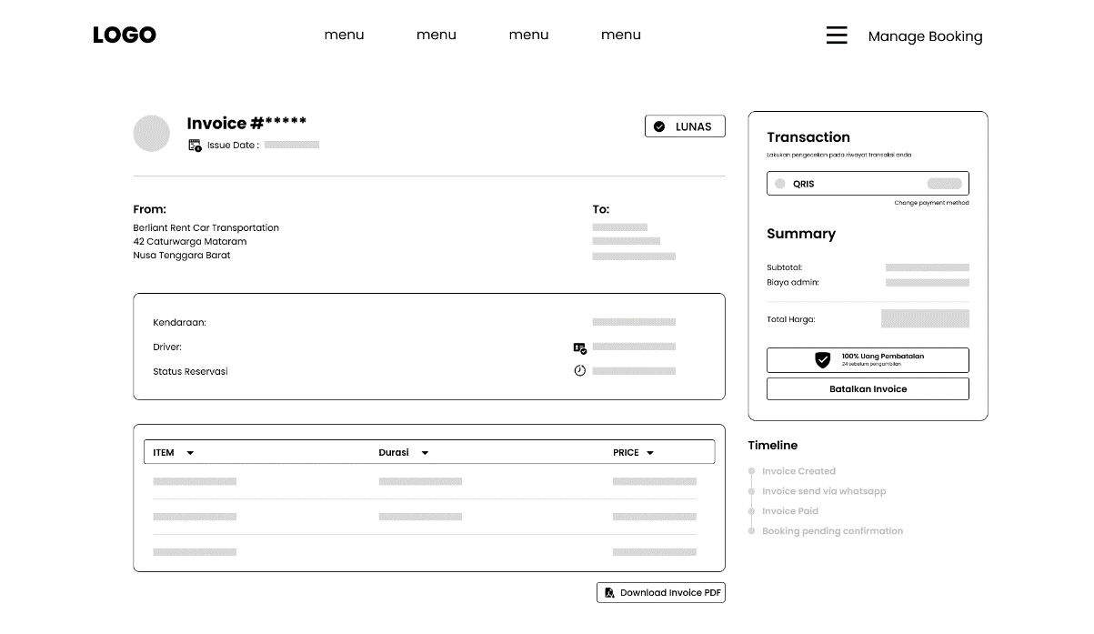

Gambar 3.13 Halaman detail booking

1. Tampilan Halaman Olah Data Mobil

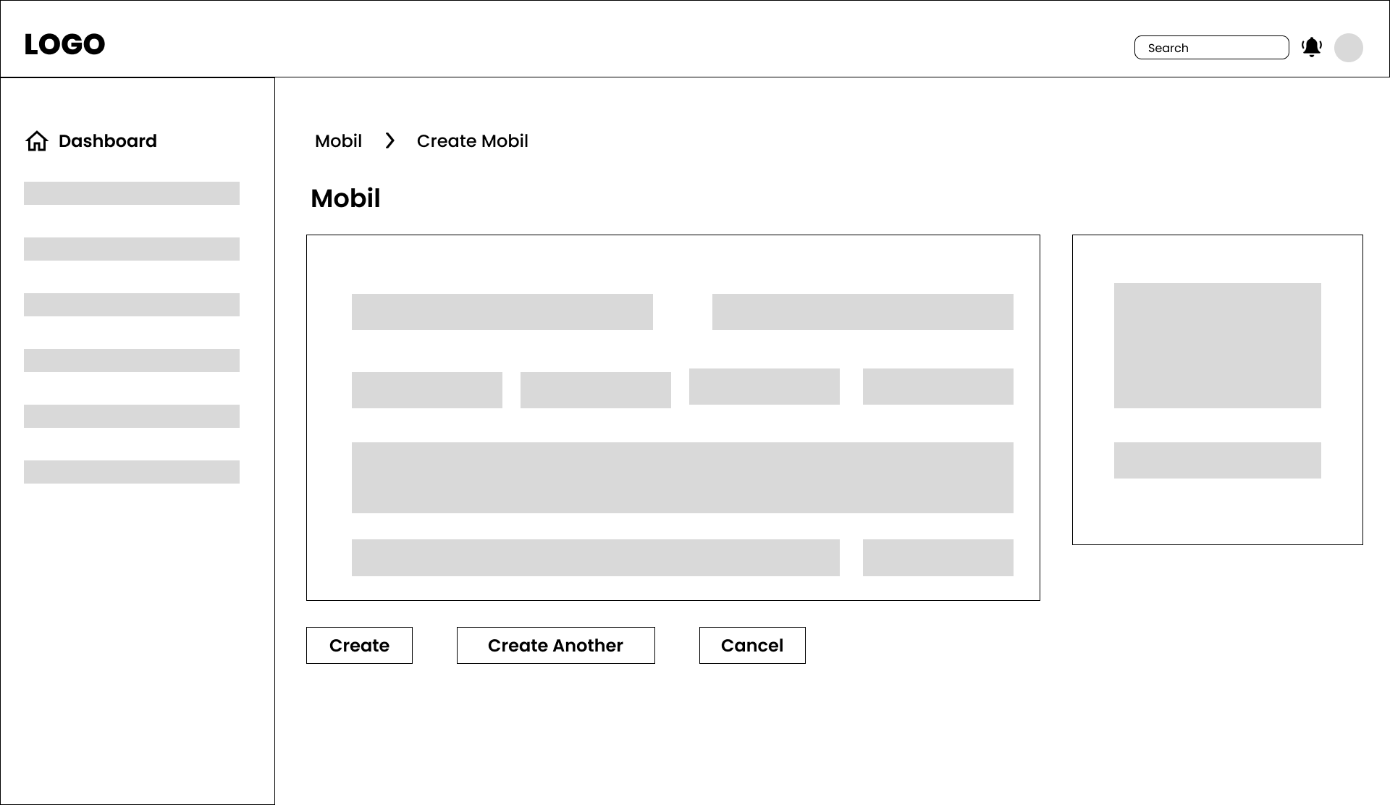

Gambar 3.14 Halaman Data Mobil

1. Tampilan Halaman List Mobil

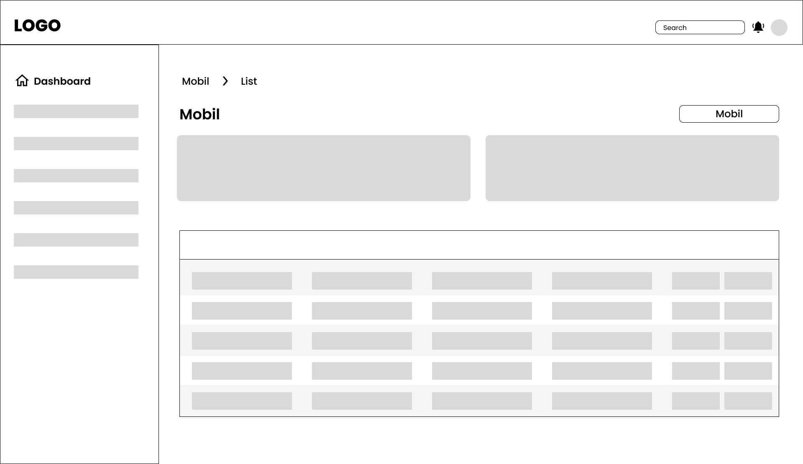

Gambar 3.15 Halaman List Mobil

1. Tampilan Halaman Olah Data Reservasi

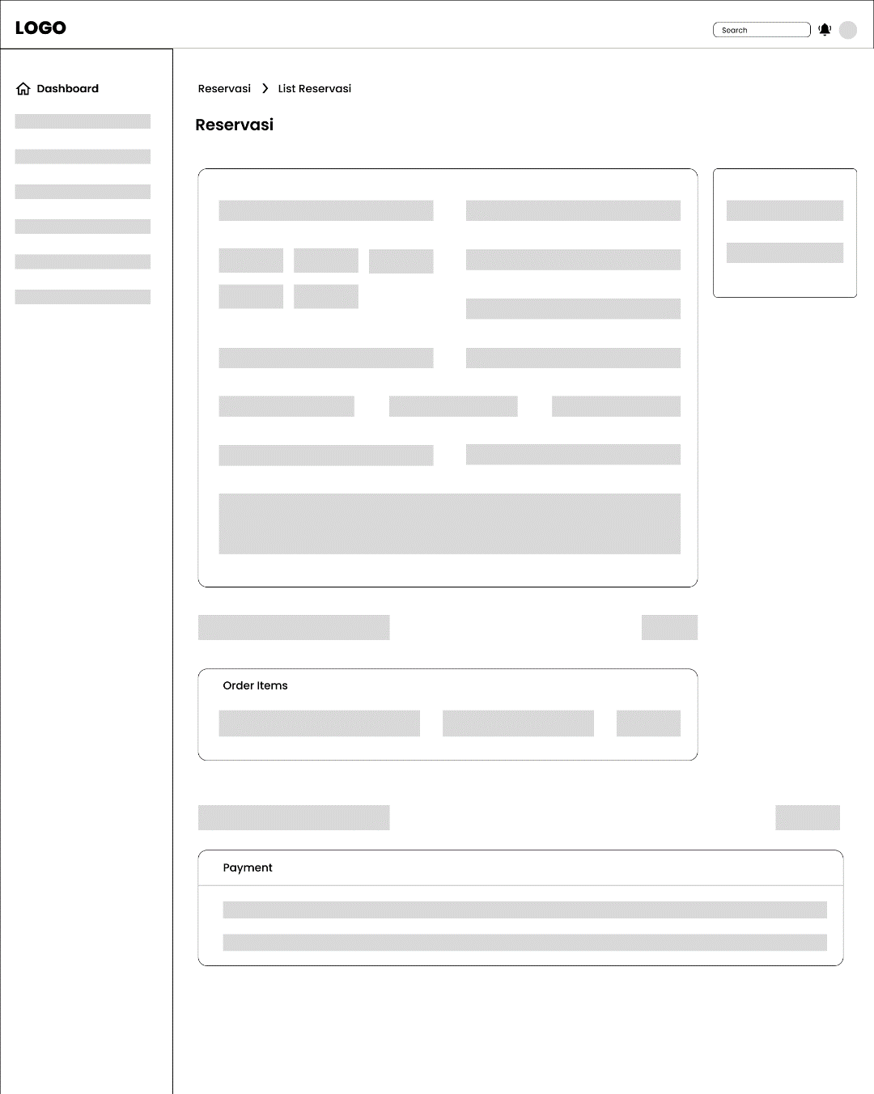

Gambar 3.16 Halaman Tambah Reservasi

1. Tampilan Halaman List Reservasi

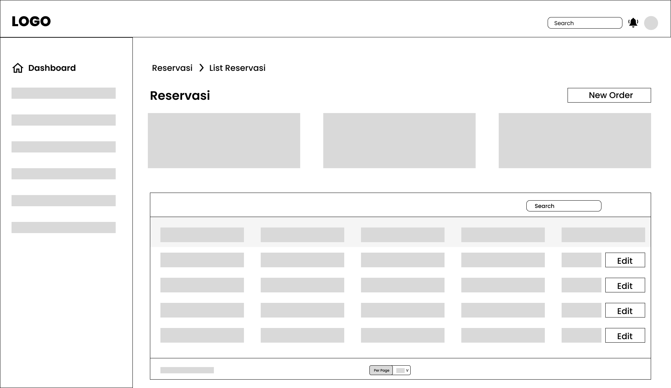

Gambar 3.17 Halaman List Reservasi

1. Tampilan Halaman Dashboard Admin

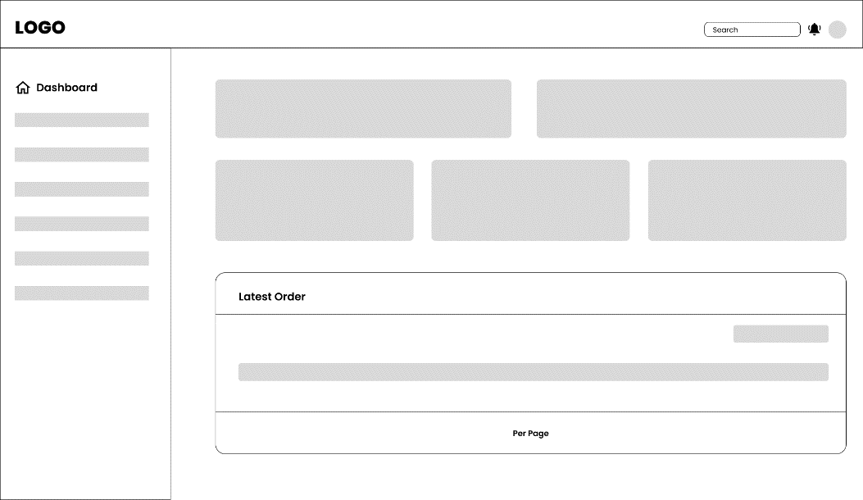

Gambar 3.18 Dashboard Admin

1. Tampilan Halaman Invoice

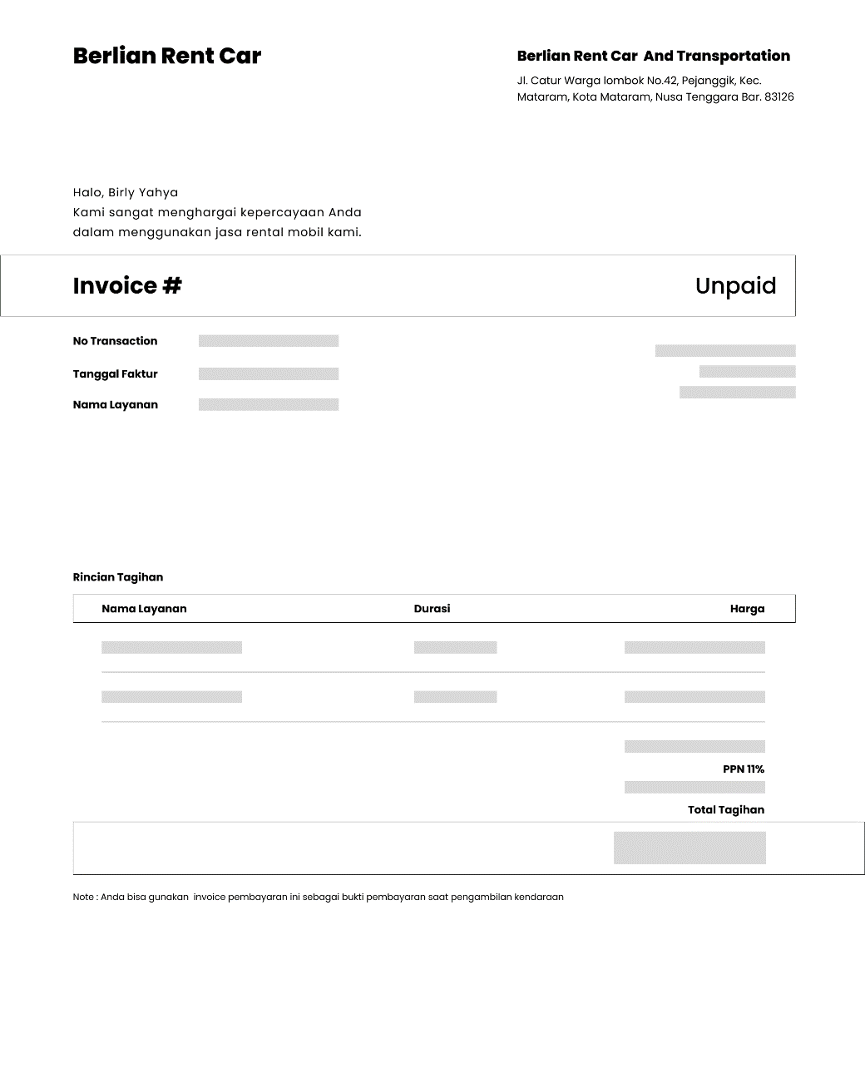

Gambar 3.19 Halaman Invoice

1. Tampilan Halaman Dashboard Member

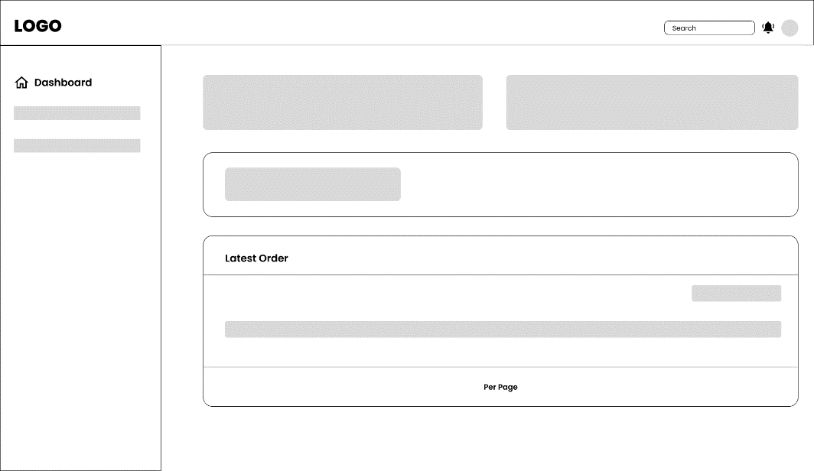

Gambar 3.20 Halaman Dashboard Member

1. Tampilan Halaman Edit Profile Member

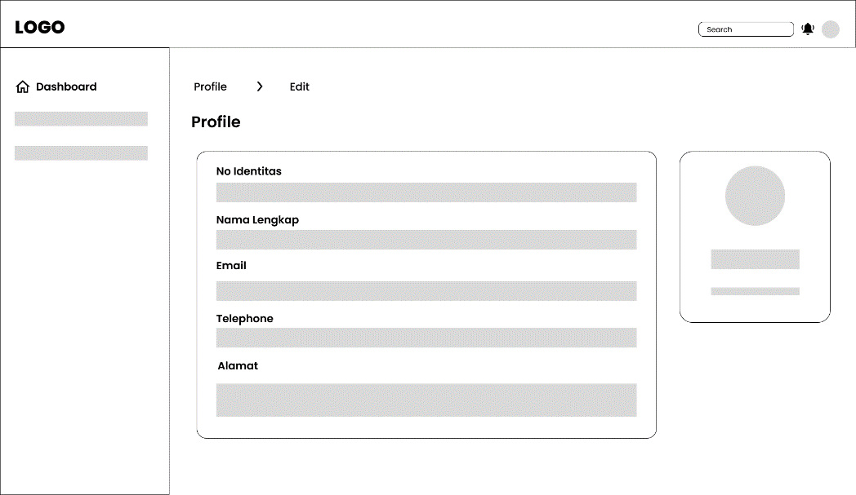

Gambar 3.21 Halaman Edit Profile Member

1. Tampilan Halaman Profile

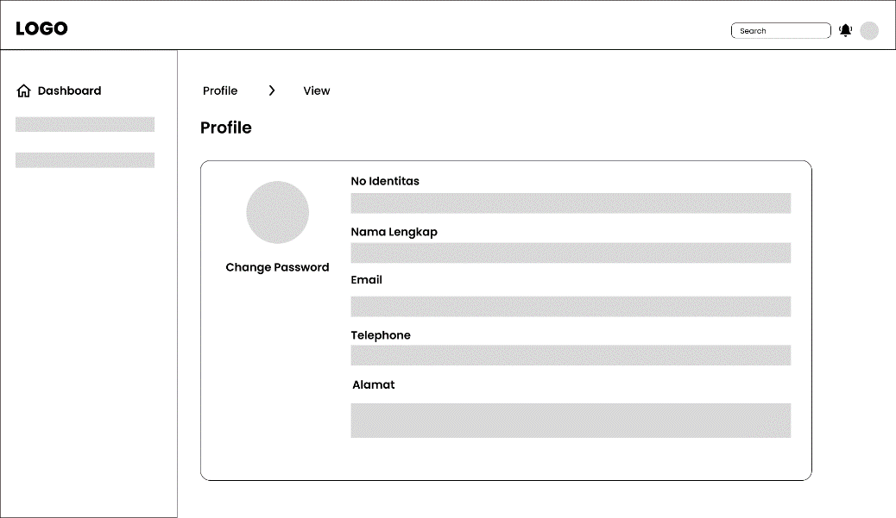

Gambar 3.22 Halaman Profile Member